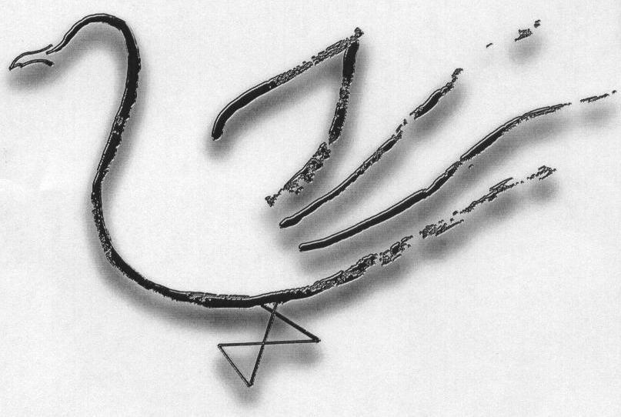
AGRUPAMENTO DE ESCOLAS TERRAS DE LARUS
EB1/JI Quinta de Santo António

Ficha de Avaliação Mensal – FevereiroAno Lectivo 2008/2009

Nome: ____________________________________________________ Data: ____ / ____/ ______
Avaliação: ________________________________________ A Professora: ___________________
Estudo do Meio – 4º Ano

- Assinala com , o que deves fazer:

Quando vou à praia…
▪ nos primeiros dias, exponho-me ao Sol entre 10 a 30 minutos.
▪ evito a exposição entre as 12 e as 16 horas.
▪ bebo água com muita frequência.
▪ uso um chapéu e um protector solar.
▪ faço praia nas horas de maior calor.

- Indica materiais indispensáveis para prestar os primeiros socorros.

__________________________________________________________________________________________________________________________________________________________

- Pinta as imagens que mostram atitudes correctas.

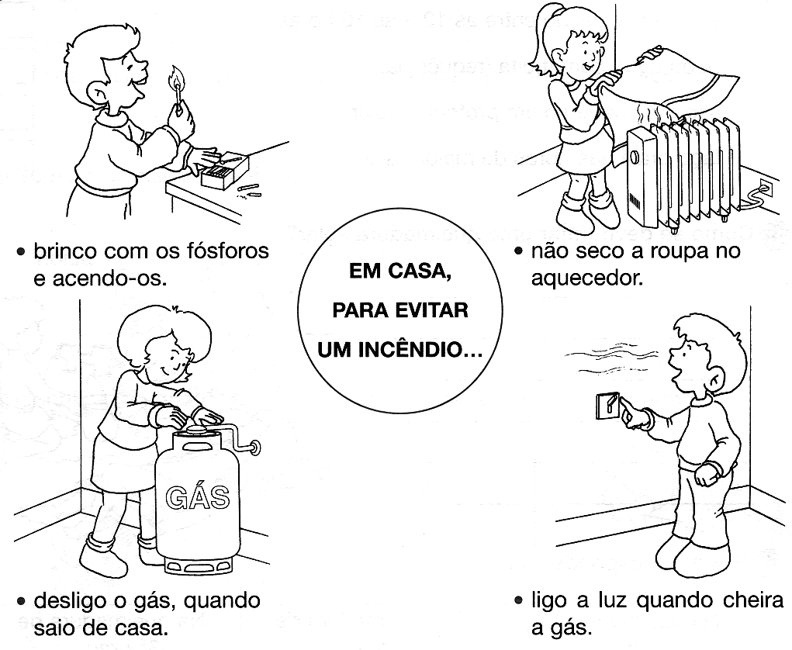

- Escreve uma legenda para cada imagem.

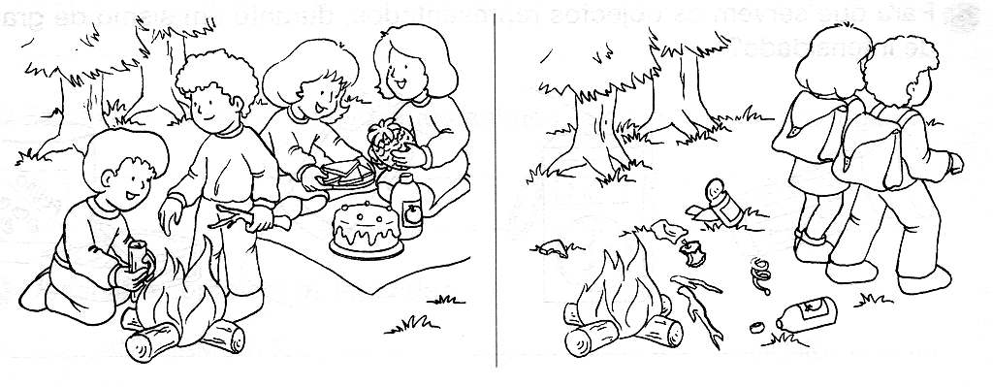

___________________________ | ___________________________
___________________________ | ___________________________

- Assinala com  o que está correcto.
Protejo a floresta quando…
▪ não faço queimadas no interior das matas.
▪ não lanço foguetes dentro das matas.
▪ não limpo o mato à volta das árvores.
▪ não queimo lixos perto das árvores.

- Lê as afirmações e escreve certo ou errado.

Se estiver em casa, durante um tremor de terra…
▪ abrigo-me debaixo da mesa ou da cama.
▪ desço as escadas, sem pressa.
▪ utilizo o elevador, se existir no prédio.
▪ saio a correr, precipitadamente, para a rua.

- Observa as figuras com muita atenção e completa com:

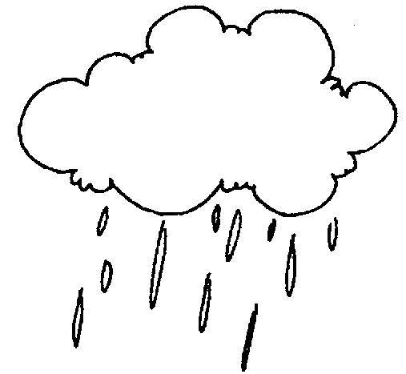
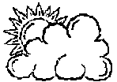
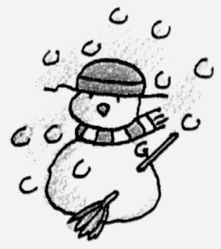
➢Água no estado sólido ➢ Água no estado líquido ➢ Água no estado gasoso
A
B
C
7.1. Em qual das imagens a temperatura está mais baixa?
 | A |  | B |  | C

  - Como podes em tua casa obter água no estado sólido?

_______________________________________________________________________

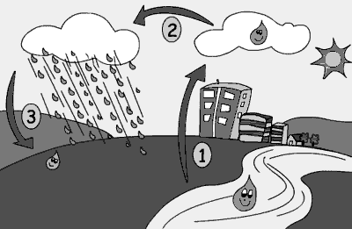
- Observa a imagem com atenção e responde às perguntas.

a) O que é que está representado na imagem? _____________________________________
_____________________________________________________________________________
b) Completa o texto com as palavras que estão dentro do rectângulo.

oceanos nuvens granizo atmosfera chuva água

superfície terrestre ciclo respiração planeta

Devido ao calor do sol a água dos _____________, mares, rios e lagos passa lentamente do estado gasoso, isto é evapora-se e vai para a ____________________. O vapor de água na atmosfera arrefece e condensa-se, isto é, transforma-se em pequenas gotas de água, formando as _______________.
Depois a água volta novamente à superfície terrestre sob a forma de precipitação - __________, neve ou _____________. Uma parte cai directamente nos oceanos, mares, rios e lagos, outra escorre à _________________ __________________ e outra infiltra-se no solo, formando lençóis de água subterrâneos.
Pela _______________ e transpiração dos organismos, a água regressa de novo à atmosfera. Assim, o _____________ repete-se continuamente, mantendo-se mais ou menos constante a quantidade de _____________ no nosso ________________.
- A seta indica a passagem de um estado físico da água, a outro. Liga ao fenómeno correspondente.

estado líquido |  | estado gasoso | ○ |  | ○ | condensação
estado líquido |  | estado sólido | ○ |  | ○ | evaporação
estado gasoso |  | estado líquido | ○ |  | ○ | solidificação

- Assinala com X a resposta certa.

A formação de nevoeiro deve-se…
à solidificação da água.
à condensação do vapor de água.
à evaporação da água.

- Escreve V (Verdadeiro) ou F (Falso).

A água dos mares, dos rios e dos lagos encontra-se no estado líquido.
Todos os seres vivos necessitam de água para viver.
A água dos glaciares encontra-se no estado gasoso.
Uma mudança de estado acontece quando a água passa de um estado a outro.
O vapor de água encontra-se no estado sólido.

- A Terra é o planeta que habitamos. A sua forma é aproximadamente:

 | quadrada |  | cúbica |  | esférica |  | circular

- O que é o Sistema Solar?

__________________________________________________________________________________________________________________________________________________________

- Quantos movimentos faz a Terra? Como se chamam?

______________________________________________________________________________________________________________________________________________
Movimento de rotação | ○ |  | ○ | estações do ano
Movimento de translação | ○ |  | ○ | sucessão dos dias e das noites
  - Liga correctamente.

- Qual é a diferença entre uma estrela e um planeta?

______________________________________________________________________________________________________________________________________________

- Como se chama o satélite natural da Terra?

_______________________________________________________________________

- Identifica as fases da Lua.

- Escreve os nomes dos planetas do sistema solar.

__________________________________________________________________________________________________________________________________________________________
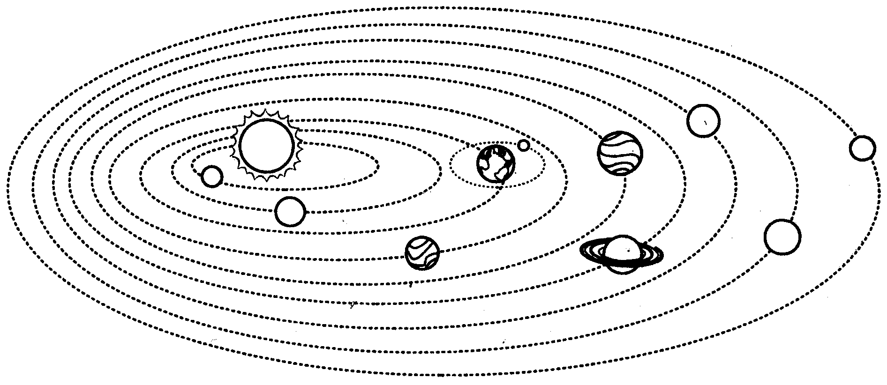

Bom trabalho!

